Міністерство освіти і науки України
Львівський національний університет імені Івана Франка

Звіт по індивідуальному завданню №1

Виконав: студент 4 курсу групи ПМі-42
Паньків Олесь Ярославович

Перевірив:
Венгерський П.С.

Львів, 2018
1. Завантажити 24-бітний файл у форматі ВМР(без стиснення).

2. Зберегти зображення у наступних форматах:
- форматі ВМР (стиснення за методом RLE)

- форматі TIFF (стиснення за методом LZW)

- форматі JPEG (використовувати стандартне кодування Standard Encoding)
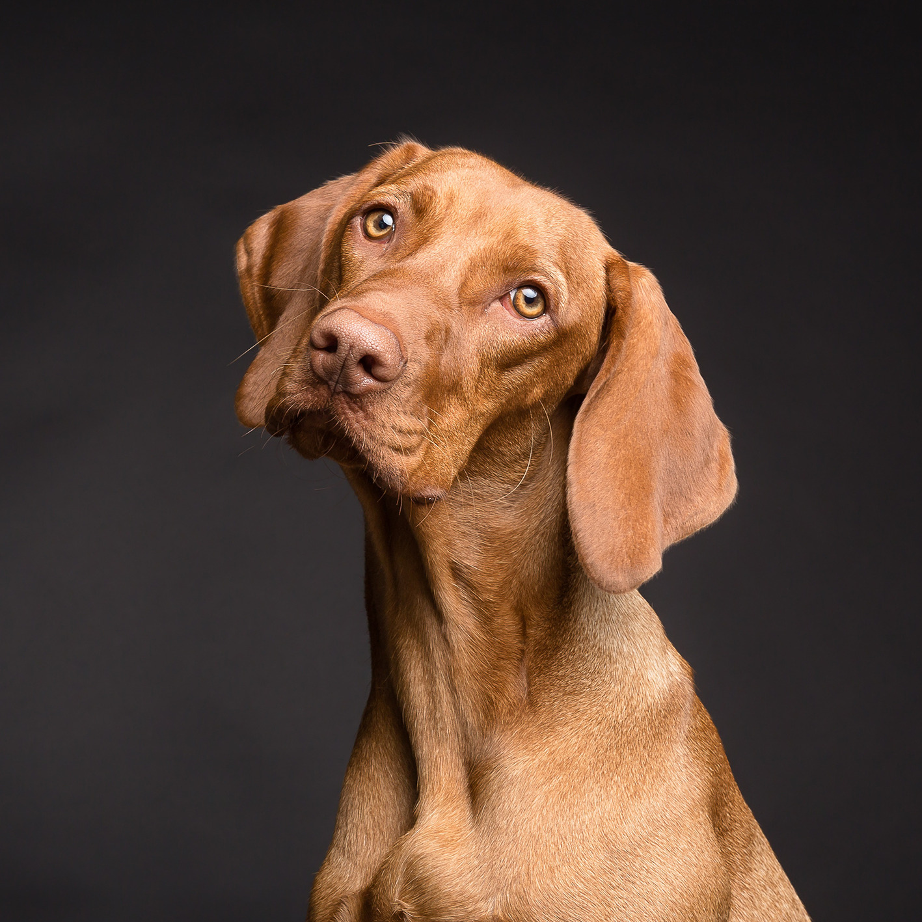
3. Відняти зображення в форматі JPEG з початкового зображення для всіх кольорів разом і для кожного кольору R, G, B окремо.

- Різниця між початковим зображенням та JPEG-зображенням:

- Різниця між початковим зображенням та JPEG-зображенням для червоного кольору:

- Різниця між початковим зображенням та JPEG-зображенням для зеленого кольору:

- Різниця між початковим зображенням та JPEG-зображенням для синього кольору:

4. Проаналізувати результати стиснення, порівняти час (читання, кодуввння, декодування, запису) та розміри всіх збережених зображень.

- | dog.bmp | dog-8.bmp | dog-8-rle.bmp | dog-lzw.tiff | dog.jpeg
Розмір | 5.8M | 2.0M | 2.7M | 2.9M | 508K
Час читання | 0.0086ms | 0.0048ms | 0.0177ms | 0.0516ms | 0.0242ms
Час запису | 0.0048ms | 0.0047ms | 0.0044ms | 0.0912ms | 0.0164ms
Час кодування | 6.5604ms | 4.5651ms | 4.6045ms | 89.6451ms | 17.0660ms
Час декодування | 4.47980ms | 4.2240ms | 4.1956ms | 52.9616ms | 18.7245ms

Висновок: у даній лабораторній роботі дізнався про різні формати збереження зображень, навчився конвертувати BMP зображення у формати TIFF та JPEG, стискати їх за допомогою алгоритмів RLE та LZW. Із отриманих даних можна зробити висновок, що алгоритм стиснення RLE не завжди дає позитивний результат (2.0M > 2.7M), проте час кодування та декодування менший порівняно з іншими форматами. Формат TIFF у поєднанні із алгоритмом LZW дає хороше стиснення без втрат, але час кодування/декодування зображення порівняно великий. Формат JPEG займає найменше місця на диску, час кодування/декодування порівняно невеликий, проте зображення уже не можна буде повернути до його початкового стану, оскільки алгоритм стистення в JPEG дає втрати.

